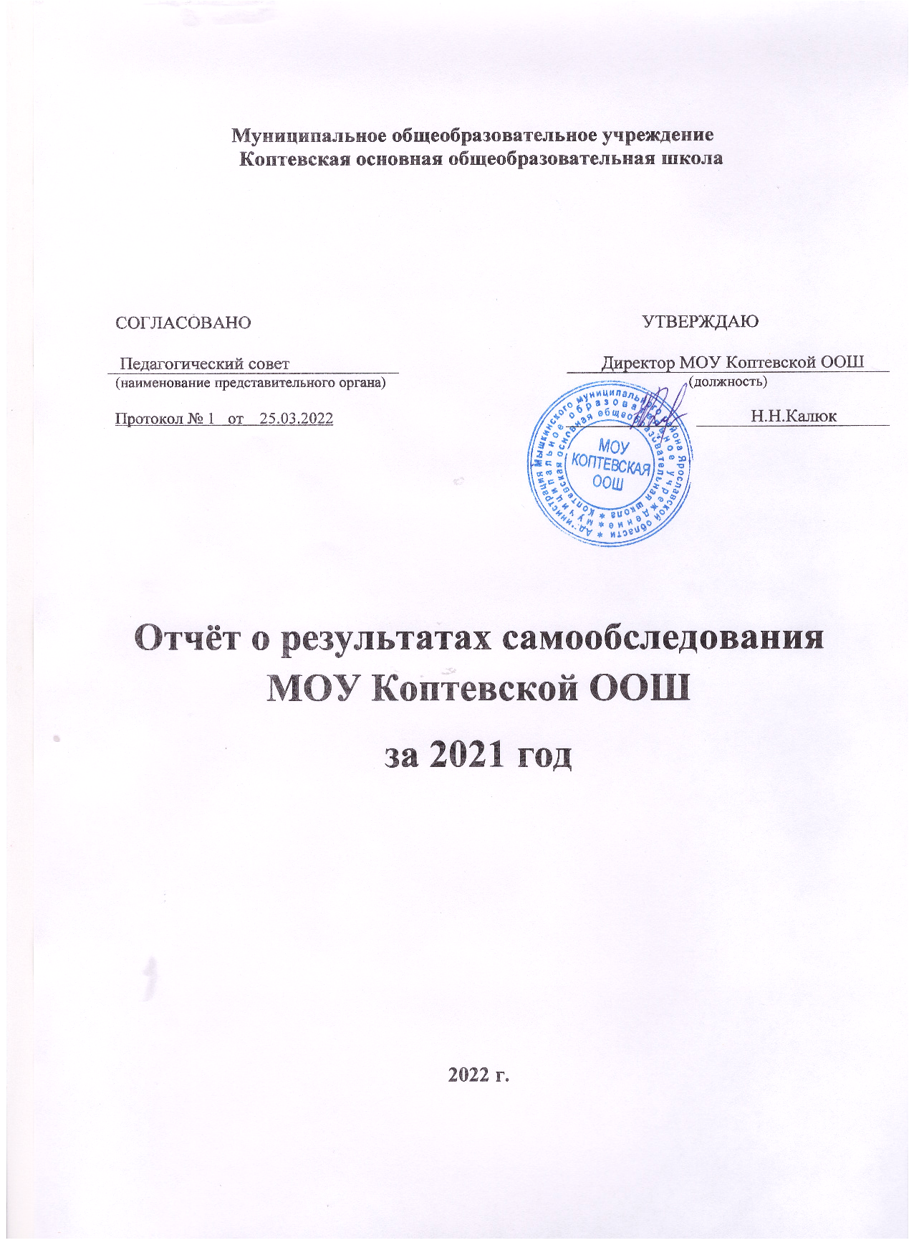
I. Общие сведения об образовательной организации
Наименование образовательной организации | Муниципальное общеобразовательное учреждение Коптевская основная общеобразовательная школа
Руководитель | Калюк Наталия Николаевна
Адрес организации | Ярославская область Мышкинский район д.Коптево д.11
Телефон, факс | 8(48544)3-26-35
Адрес электронной почты | s-koptevo. mmr@yarregion.ru
Учредитель | Управление образования администрация Мышкинского МР
Лицензия | № 85/16 от 15 февраля 2016 г. серия 76Л02 № 0000847 бессрочно
Свидетельство о государственной аккредитации | № 33/16 от 16 февраля 2016 г. серия 76А01 № 0000287 действительно до 30 апреля 2025 г.

Муниципальное общеобразовательное учреждение Коптевская основная общеобразовательная школа расположена в деревне Коптево Мышкинского района Ярославской области в 9 км от г. Мышкин. Школа осуществляет приём детей из близлежащих деревень, а также детей, проживающих в городе Мышкин.
Самообследование МОУ Коптевской ООШ проводилось в соответствии с Порядком о проведении самообследования образовательной организации, утверждённый приказом от 23.03.2021 г. №35/1 «О проведении самообследования». Целями проведения самообследования являются обеспечение доступности и открытости информации о деятельности организации. Самообследование проводится ежегодно администрацией школы в форме анализа условий и результатов образовательного процесса.

II. Оценка образовательной деятельности

МОУ Коптевская ООШ – образовательная организация, реализующая различные общеобразовательные программы, которые включают начальное общее, основное общее, программы внеурочной деятельности и программы дополнительного образования.

МОУ Коптевская ООШ – школа со смешанным контингентом учащихся, где учатся талантливые и обычные дети, а также дети, нуждающиеся в коррекционно-развивающем обучении.
Школа ориентирована на обучение, воспитание и развитие всех и каждого учащегося с учетом их индивидуальных особенностей, образовательных потребностей и возможностей; создание благоприятных условий для умственного и физического развития ребенка. Квалифицированные педагоги строят свою работу в соответствии с требованиями федерального государственного образовательного стандарта.
Качество общеобразовательной подготовки учащихся определяется эффективностью использования современных образовательных технологий, в числе которых и информационно-коммуникационные технологии. Данные технологии успешно реализуются на двух ступенях образования:
начальное общее образование – 4 года (1-4 классы);
основное общее образование – 5 лет (5-9 классы);
Обучение на I ступни осуществляется на основе образовательных программ УМК «Школа России» в соответствии с требованиями ФГОС НОО.
Программа основного общего образования базируется на следующих принципах:
программно-целевой подход, который предполагает единую систему планирования и своевременное внесение коррективов в планы;
обеспеченность участников образовательного процесса информацией о ходе реализации программы преемственности;
включение в решение задач программы всех субъектов образовательного процесса.
Школа ориентирована на обучение, воспитание и развитие всех и каждого учащегося с учетом их индивидуальных особенностей, образовательных потребностей и возможностей; создание благоприятных условий для умственного и физического развития ребенка.
Школа обеспечивает доступное начальное, основное общее образование учащихся. Соблюдаются требования Закона №273-ФЗ «Об образовании в РФ» в части предоставления прав на бесплатное, доступное, качественное образование, защиты прав и свобод участников образовательного процесса.
Основные приоритеты в организации образовательного процесса в школе связаны:
- с формированием общей культуры личности на основе усвоения обязательного минимума содержания общеобразовательных программ;
- с содействием социализации личности учащихся и адаптации их к условиям современной жизни;
- с созданием предпосылок для осознанного продолжения своего образования.

Образовательный процесс организован на двух основных ступенях:
- первая ступень – начальное общее образования – обеспечивает развитие учащихся, овладение ими общеучебными умениями и навыками, элементами теоретического мышления, простейшими навыками самоконтроля учебных действий, культурой поведения и речи;
- вторая ступень – основное общее образование – обеспечивает освоение учащимися общеобразовательных программ основного общего образования, условий становления и формирования личности учащегося, его склонностей, интересов и способностей к социальному самоопределению.
Организация образовательного процесса регламентируется режимом работы, учебным планом, годовым календарным учебным графиком, расписанием занятий. Школа работает в первую смену. 1-9 классы – пятидневная рабочая неделя. Максимальная аудиторная учебная нагрузка учащихся не превышает предельно допустимую аудиторную учебную нагрузку и соответствует требованиям СанПиН.
Продолжительность учебного года в школе для учащихся 1 класса составляет 33 учебные недели, для учащихся 2-9 классов – 34 учебные недели (без учета государственной (итоговой) аттестации). Продолжительность урока составляет 40 мин.
Для получения обучающимися знаний, максимально соответствующих их способностям, возможностям, интересам, в школе организована внеурочная деятельность.
Цель внеурочной деятельности: обеспечение соответствующей возрасту адаптации ребенка в образовательной организации, создание благоприятных условий для развития ребенка с учетом его возрастных и индивидуальных особенностей на основе добровольного выбора.
Основные задачи:
- выявление интересов, склонностей, способностей, возможностей, обучающихся к различным видам деятельности;
- создание условий для индивидуального развития ребенка в избранной сфере внеурочной деятельности;
- формирование системы знаний, умений, навыков в избранном направлении деятельности;
- развитие опыта творческой деятельности, творческих способностей;
- развитие опыта неформального общения, взаимодействия, сотрудничества;
- оказание помощи в освоении позиции ученика за счёт включения в различные учебные сообщества, как в системе школьного дополнительного образования, так и в условиях творческих коллективов учреждения дополнительного образования детей;
- расширение рамок общения с социумом;
- личностно-нравственное развитие и профессиональное самоопределение учащихся;
- обеспечение социальной защиты, поддержки, реабилитации и адаптации, учащихся к жизни в обществе;
- формирование общей культуры учащихся;
- воспитание у учащихся гражданственности, уважения к правам и свободам человека, любви к Родине, природе, семье.

По новым ФГОС в 1-9-х классах организована внеурочная деятельность школьников по пяти направлениям деятельности: духовно-нравственному («Музейное дело»), социальному «Дружина юных пожарных», «Основы журналистики»), спортивно-оздоровительному («Мир спортивных игр», «Мир шахмат», «Юный спасатель»), общеинтеллектуальному («Черчение», «Умники и умницы»,«Смысловое чтение», «Химия. Вводный курс» ) и художественно-эстетическое («Фольклор»).
Школа является эффективно работающим образовательным учреждением, результаты работы которого соответствуют требованиям государства.
Об этом свидетельствуют следующие данные: Все учащиеся 9-х классов допущены к ГИА.

Анализ ГИА (2021 г.)

Кол-во  уч-ся | Предмет | Выполнение на: |  |  |  | % успеваемости | % качества | СОУ | Средняя оценка
Кол-во  уч-ся | Предмет | 5 | 4 | 3 | 2
13 | Русский язык | 1 | 7 | 5 | 0 | 100 | 61,5 | 56 | 3,7
15 | Математика | 0 | 4 | 11 | 0 | 100 | 26,7 | 43,5 | 3,3

В 2021 году 31 обучающийся (4-9 классы) приняли участие в школьном этапе Всероссийских предметных олимпиад: победители – 12 человек, призёры – 7 человек.
В муниципальном этапе Всероссийских предметных олимпиад участвовало 16 обучающихся (7-9 классы). Результат: 1 призовое место – по истории; 1 призовое место – по географии; 1 призовое место – по русскому языку.

Весной 2021 г. в 4,5,6,7,8 классах были проведены Всероссийские проверочные работы (ВПР). Это самая массовая оценочная процедура в образовании на сегодняшний день.

Анализ ВПР в 4 классе

Кол-во  уч-ся | Предмет | Выполнение на: |  |  |  | % успеваемости | % качества | СОУ | Средняя оценка
Кол-во  уч-ся | Предмет | 5 | 4 | 3 | 2
7 | Русский язык | 0 | 2 | 2 | 3 | 57,1 | 28,6 | 35,4 | 2,9
9 | Математика | 1 | 6 | 1 | 1 | 88,9 | 77,8 | 59,6 | 3,8
9 | Окружающий мир | 0 | 6 | 3 | 0 | 100 | 66,7 | 54,7 | 3,7

Анализ ВПР в 5 классе
Кол-во  уч-ся | Предмет | Выполнение на: |  |  |  | % успеваемости | % качества | СОУ | Средняя оценка
Кол-во  уч-ся | Предмет | 5 | 4 | 3 | 2
8 | Русский язык | 0 | 2 | 3 | 3 | 62,5 | 25 | 35,5 | 2,9
8 | Математика | 0 | 0 | 5 | 3 | 62,5 | 0 | 28,5 | 2,6
5 | Биология | 0 | 0 | 4 | 1 | 80 | 0 | 32 | 2,8
7 | История. | 0 | 2 | 5 | 0 | 100 | 28,6 | 44 | 3,3

Анализ ВПР в 6 классе
Кол-во  уч-ся | Предмет | Выполнение на: |  |  |  | % успеваемости | % качества | СОУ | Средняя оценка
Кол-во  уч-ся | Предмет | 5 | 4 | 3 | 2
9 | Русский язык | 0 | 3 | 3 | 3 | 66,7 | 33,3 | 38,7 | 3,0
10 | Математика | 0 | 3 | 5 | 2 | 80 | 30 | 40,4 | 3,1
12 | История | 0 | 1 | 11 | 0 | 100 | 8,3 | 38,3 | 3,1
11 | География | 1 | 5 | 5 | 0 | 100 | 54,6 | 54,6 | 3,6

Анализ ВПР 8 класс, по программе 7 класса
Кол-во  уч-ся | Предмет | Выполнение на: |  |  |  | % успеваемости | % качества | СОУ | Средняя оценка
Кол-во  уч-ся | Предмет | 5 | 4 | 3 | 2
7 | Русский язык | 0 | 1 | 4 | 2 | 71,4 | 14,3 | 34,3 | 2,9
8 | Математика | 0 | 6 | 2 | 0 | 100 | 75 | 57 | 3,8
8 | История | 1 | 4 | 3 | 0 | 100 | 62,5 | 58 | 3,8
8 | Биология | 0 | 2 | 5 | 1 | 87,5 | 25 | 40,5 | 3,1
7 | Обществознание | 0 | 1 | 3 | 3 | 57,1 | 14,3 | 31,4 | 2,7
8 | География | 0 | 1 | 7 | 0 | 100 | 12,5 | 39,5 | 3,1
6 | Физика | 0 | 4 | 2 | 0 | 100 | 66,7 | 54,7 | 3,7
8 | Английский язык | 0 | 2 | 5 | 1 | 87,5 | 25 | 40,5 | 3,1

Анализ ВПР 7 класс
Кол-во  уч-ся | Предмет | Выполнение на: |  |  |  | % успеваемости | % качества | СОУ | Средняя оценка
Кол-во  уч-ся | Предмет | 5 | 4 | 3 | 2
5 | Русский язык | 0 | 1 | 3 | 1 | 80 | 20 | 37,6 | 3,0
5 | Математика | 0 | 0 | 4 | 1 | 80 | 0 | 32 | 2,8
5 | История | 1 | 0 | 4 | 0 | 100 | 20 | 48,8 | 3,4
3 | Биология | 1 | 0 | 2 | 0 | 100 | 33,3 | 57,3 | 3,7
4 | Обществознание | 1 | 0 | 2 | 1 | 75 | 25 | 47 | 3,3
5 | География | 0 | 1 | 4 | 0 | 100 | 20 | 41,6 | 3,2
5 | Физика | 0 | 1 | 1 | 3 | 40 | 20 | 29,6 | 2,6
5 | Английский язык | 0 | 1 | 3 | 1 | 80 | 20 | 37,6 | 3,0

Воспитательная работа

Целью воспитательной работы школы является:
совершенствование воспитательной деятельности, способствующей развитию нравственной, физически здоровой личности, способной к творчеству и самоопределению.

Задачи воспитательной работы:
- совершенствование системы воспитательной работы в классных коллективах;
- формирование гуманистических отношений к окружающему миру, приобщение к общечеловеческим ценностям, освоение, усвоение, присвоение этих ценностей;
- формирование гражданского самосознания, ответственности за судьбу Родины, потребности в здоровом образе жизни, активной жизненной позиции;
- координация деятельности и взаимодействие всех звеньев системы: базового и дополнительного образования, центра образования и семьи, центра образования и социума;
- развитие и упрочение ученического самоуправления, как основы социализации, социальной адаптации, творческого развития каждого обучающегося;
- повышение уровня профессиональной культуры и педагогического мастерства учителя для сохранения стабильно положительных результатов в обучении и воспитании обучающихся;
- дальнейшее развитие и совершенствование системы внеурочной деятельности и дополнительного образования в ЦО;
- развитие коммуникативных умений педагогов, работать в системе «учитель – ученик - родитель».

Приоритетные направления воспитательной работы
- Общеинтеллектуальное;
- Общекультурное;
- Духовно-нравственное;
- Патриотическое;
- Здоровьесбегающее направление:
- Социальное и др.
Традиции - это то, чем сильна школа, то, что делает её родной и неповторимой, близкой для тех, кто в ней учится, и тех, кто учит. Традиционные дела любимы, к ним готовятся заранее. Появляются ожидания, связанные с каким-то праздником, следовательно, каждый может представить и спрогнозировать своё участие в определённом деле. Такая прогнозируемость и облегчает подготовку традиционных дел, и одновременно усложняет её, т. к. каждый год ждут, что праздник не будет похож на прошлогодний.
Все школьные традиционные дела делились на классные и групповые.
Что же касается традиционных школьных дел, то все они прошли успешно, это:
- "1 сентября - День Знаний"
- "День Учителя"
- "Праздник царицы Осени"
- Выставка «Дары осени»
- "Пусть всегда будет мама"
- "Новогодние ёлки"
- День защитника Отечества, «Уроки Мужества"
- "Международный женский день - 8 Марта"
- "Масленица"
- "Последний звонок"

Для сохранения и поддержания здоровья детей в школе функционирует спортивный клуб «Пересвет». В рамках работы клуба, обучающиеся участвуют в соревнованиях по волейболу, мини-футболу, баскетболу, настольному теннису, «Чудо - шашки», лёгкой атлетике, лыжным гонкам. Учащиеся школы - активные участники сдачи нормативов ГТО.
Планы классных руководителей предусматривали реализацию целенаправленных мероприятий по укреплению и сохранению здоровья учащихся, пропаганде здорового образа жизни в разделе «Здоровье». Каждым классным руководителем разработан и реализован комплекс мер по охране и укреплению здоровья детей, включающий в себя организацию и проведение каникулярного отдыха детей, инструктажей по правилам техники безопасности, детского травматизма на дорогах, наркомании, безопасное поведение в чрезвычайных ситуациях, токсикомании, табакокурения, встреч родителей и детей с представителями правоохранительных органов, медработниками, экскурсий и походов, участие коллектива класса в Днях здоровья, спортивных внутришкольных мероприятиях.
В прошедшем учебном году реализованы годовые планы мероприятий по профилактике правонарушений, по профилактике употребления психоактивных веществ в молодежной среде; по профилактике безнадзорности и беспризорности, предупреждению правонарушений среди подростков.
В соответствии с планом работа велась по следующим направлениям: организация массовых мероприятий, проведение профилактических дней с учащимися, индивидуальная профилактическая работа с детьми и семьями, находящимися в социально опасном положении, работа с педагогическим коллективом, родительский правовой всеобуч. В школе проводились единые тематические классные часы: Мир против терроризма, Дни профилактики курения, алкоголизма, токсикомании и наркомании, коллективно-творческие дела, посвященные Международному Дню без табака, Дню памяти, погибших от СПИДа, Дню борьбы с наркоманией, день толерантности, Всемирному Дню здоровья.
Продолжена работа школьного коллектива по военно-патриотическому воспитанию в образовательном учреждении. Продолжают работу школьные отряды «Юный друг полиции» и «Дружины юных пожарных», которые принимают активное участие в различных конкурсах («Смотр строя и песни», «Зарница», «Безопасное колесо» и т.д.).
В становлении личности учащихся школа большую роль отводит художественно-эстетическому воспитанию, которое способствует развитию творческих задатков, способностей, дарований и талантов. В рамках реализации этого направления в школе проводятся конкурсы и выставки детских рисунков на темы: ПДД, ЗОЖ, безопасность движения, новый год, День Победы, День Космонавтики и т.д.
Особое внимание отводилось выявлению творческих способностей и наклонностей учащихся, вовлечению их в разнообразную творческую внеурочную деятельность. В течение года дети приняли участие в следующих конкурсах:
- «Живая классика»;
- «Юннат»;
- Краеведческая конференция «Отечество»;
- «Безопасное колесо»;
- Серия игр в рамках ДОД «Парус»;
- Акция «За безопасный Интернет»
- Покровский бал
- Школа и семья – два важнейших воспитательно-образовательных института, которые изначально призваны пополнять друг друга и взаимодействовать между собой. Целенаправленность и эффективность данной работы обеспечивались по следующим направлениям деятельности: диагностика семьи, взаимоотношения с родителями учащихся, организация полезного досуга. Успешно проведены классные родительские собрания, организационные, тематические, итоговые, общешкольные родительские собрания, тематические консультации. Для информирования общественности о деятельности педагогов и учащихся создан и работает сайт школы.
Педагогический коллектив уделял большое внимание процессу воспитания. Все запланированные мероприятия соответствовали возрастным и психологическим особенностям детей, были направлены на реализацию поставленных задач, и имели место в воспитательной системе школы.
Востребованность выпускников
В 2021 году 16 выпускников 9 класса продолжили обучение в следующих учебных заведениях:
- МОУ Мышкинская СОШ – 1 чел.;
- Мышкинский политехнический колледж – 5 чел.,
- Угличский индустриально-педагогический колледж – 1 чел.,
- ГПОУ ЯО Угличский механико-технологический колледж – 2 чел.;
- Рыбинский авиационный колледж – 1 чел.,
- Рыбинский профессионально-педагогический колледж - 2 чел.,
- Рыбинский судостроительный колледж – 1 чел.,
- Рыбинское речное училище – 1 чел.,
- Великосельский аграрный колледж – 1чел.,
- Ярославский колледж культуры – 1 чел.

Функционирование ВСОКО
Функционирование внутренней системы оценки качества образования Образовательной программой определены направления работы: оценка качества нормативной правовой базы школы, образовательных программ школы, знаний обучающихся, достижений, обучающихся во внеурочной деятельности, оценка качества образовательных услуг, условий для осуществления образовательного процесса, работы педагогов, мониторинг успеваемости по учебным предметам. Анализ показателей жизнедеятельности школы позволил определить еѐ основные преимущества, а именно: в школе работает квалифицированный педагогический коллектив, мотивированный на деятельность по развитию образовательного учреждения; разработана система материального стимулирования педагогических работников, учебно-вспомогательного и технического персонала; обеспечивается повышение уровня информированности и технологической грамотности педагогов; уровень подготовки выпускников позволяет им продолжать получать образование в средних учебных профессиональных заведениях; использование современных педагогических технологий (в том числе информационно коммуникационных технологий) способствует повышению качества образовательного процесса. Всё это обеспечивает достаточно высокий авторитет образовательной организации в социуме. В ходе анализа выявлены и следующие проблемы: недостаточно активно осуществляется внедрение педагогами современных форм и методов проведения уроков (дискуссии, исследовательская работа, проектная деятельность). Поэтому задачами школы определено создать условия для освоения и внедрения новых образовательных технологий (ИКТ, проектной и исследовательской деятельности), подготовки руководящих и педагогических кадров к введению ФГОС СО.

III. Система управления организацией
Управление школой строится на принципах единоначалия и самоуправления. Административные обязанности распределены согласно Уставу, штатному расписанию, четко распределены функциональные обязанности согласно квалификационным характеристикам.

№ | Ф.И.О. | Должность
1. | Калюк Наталия Николаевна | Директор
2. | Филиппова Ирина Сергеевна | Заместитель директора по УВР
3. | Згуряну Елена Леонидовна | Заместитель директора по безопасности образовательного процесса

Общее управление школой осуществляет директор МОУ Коптевской ООШ в соответствии с действующим законодательством.
Органы управления образовательным учреждением:
- Общее собрание трудового коллектива школы
- Педагогический совет
- Управляющий совет
Все перечисленные структуры совместными усилиями решают основные задачи образовательного учреждения и соответствуют Уставу МОУ Коптевской школы.
Организация управления образовательного учреждения соответствует уставным требованиям. Собственные нормативные и организационно-распорядительные документации соответствуют действующему законодательству и Уставу.
Основными формами координации деятельности аппарата управления являются: совещания при директоре, они могут быть расширенными, когда приглашается весь педагогический коллектив, могут быть проблемными, тогда приглашаются только те специалисты, которые занимаются вопросом, рассматриваемым на совещании, или курируют данное направление. Совещания позволяют оперативно довести необходимую информацию до ответственных лиц или всего коллектива, принять коллективное решение. Обсуждаются итоги внутришкольного контроля, организационные вопросы, проблемы успеваемости и дисциплины некоторых учащихся с приглашением их родителей
Административные планерки (совещания), которые проводятся еженедельно. На планёрках подводятся итоги работы за неделю, корректируется план работы школы на следующую неделю.
IV. Оценка кадрового состава
Директор школы: общий стаж – 43, педагогический стаж – 30 лет, стаж административной работы 15 лет. Общая численность педагогических работников школы составляет 14 человек. (из них 2 педагога находятся в декретном отпуске; 2 педагога совместители.) Педагогический коллектив- это опытные учителя с большим стажем работы, обладающие высоким профессиональным мастерством
С 1 квалификационной категорией – 4 педагога. Это творчески работающие учителя, владеющие современными образовательными технологиями и методиками, эффективно применяющие их в практической профессиональной деятельности. Повышение квалификации педагогов происходит в традиционных формах: самообразование; изучение опыта коллег в школе, районе, области; плановая курсовая подготовка; дистанционное обучение.

Образование учителей 2021 г.
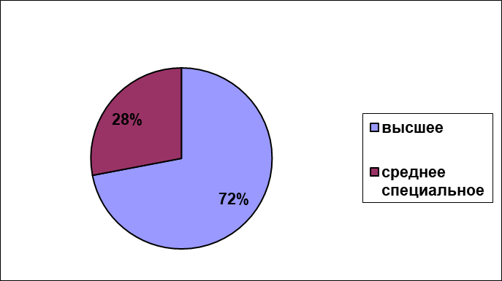
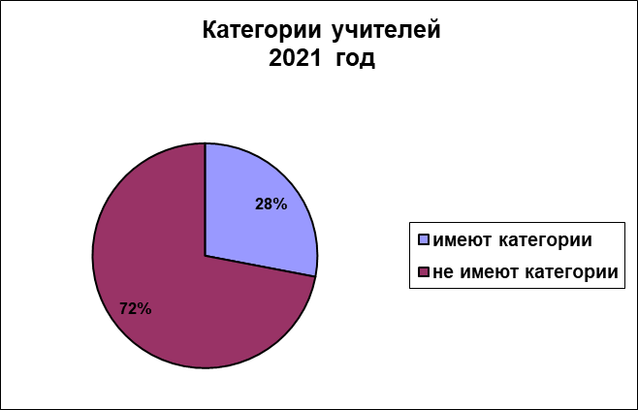
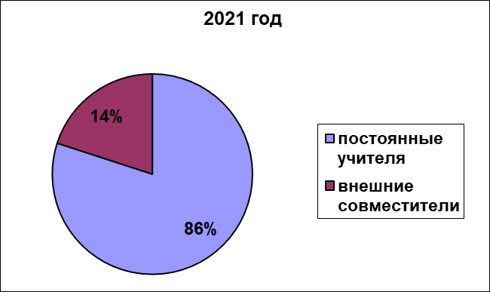

V. Оценка учебно-методического и библиотечно-информационного обеспечения
По всем предметам учебного плана разработаны рабочие программы. Рабочие программы рассмотрены на педагогическом совете и утверждены директором школы. Структура рабочих программ соответствует требованиям государственных образовательных стандартов начального общего, основного общего образования.
Преподавание всех учебных предметов обеспечено учебно-методическими комплектами. В школе создана собственная библиотека. Общий фонд библиотеки составляет 3113 экз., из него: школьных учебников – 2299 экз., учебных пособий – 519 экз., художественной литературы – 212 экз. и справочных материалов – 83 экз. Востребованность библиотечного фонда и информационной базы достаточно высока.
VI. Оценка материально-технической базы

Материальная база школы, ресурсы, информационно - техническое обеспечение соответствует требованиям нормативной документации, реализуемым программам ОУ.
Необходимо отметить наличие ограждения вокруг школы и пункта охраны. ОУ оборудовано видеонаблюдением, автоматической пожарной сигнализацией и кнопкой тревожной сигнализации. Школа хорошо оснащена ИКТ обеспечением, подключен Интернет, есть локальная сеть.

№п/п | наименование | количество
1 | Учебный кабинет | 10
2 | Компьютерный класс (Точка роста) | 1
3 | Лаборантская | 1
4 | Кабинет домоводства | 1
5 | Мастерская для трудового обучения | 1
6 | Логопедический пункт | 1
7 | Фонд библиотеки | 3113 экз. книг
8 | Столовая | 45 посадочных мест
9 | Тренажёр | 6
10 | Спортивная площадка | 1
11 | Пришкольный участок | 16 750 кв.м.
12 | Компьютер/ноутбук | 36
13 | Интерактивная доска | 4
14 | Документ-камера | 3
15 | Телевизор | 2
16 | МФУ | 8
17 | Сканер | 2
18 | Принтер | 7
19 | Музыкальный центр | 1
20 | DVD-проигрыватель | 1

VII. Анализ показателей деятельности организации

Показатели | Единица измерения | Количество
Образовательная деятельность
Общая численность учащихся | человек | 112
Численность учащихся по образовательной программе начального общего образования | человек | 61
Численность учащихся по образовательной программе основного общего образования | человек | 51
Численность (удельный вес) учащихся, успевающих на «4» и «5» по результатам промежуточной аттестации, от общей численности обучающихся | человек (процент) | 26%
Средний балл ГИА выпускников 9 класса по русскому языку | балл | 3,7
Средний балл ГИА выпускников 9 класса по математике | балл | 3,3
Численность (удельный вес) выпускников 9 класса, которые получили неудовлетворительные результаты на ГИА по русскому языку, от общей численности выпускников 9 класса | человек (процент) | 0
Численность (удельный вес) выпускников 9 класса, которые получили неудовлетворительные результаты на ГИА по математике, от общей численности выпускников 9 класса | человек (процент) | 0
Численность (удельный вес) выпускников 9 класса, которые не получили аттестаты, от общей численности выпускников 9 класса | человек (процент) | 0
Численность (удельный вес) выпускников 9 класса, которые получили аттестаты с отличием, от общей численности выпускников 9 класса | человек (процент) | 2/2%
Численность (удельный вес) учащихся, которые принимали участие в олимпиадах, смотрах, конкурсах, от общей численности обучающихся | человек (процент) | 35/31%
Численность (удельный вес) учащихся – победителей и призеров олимпиад, смотров, конкурсов от общей численности обучающихся, в том числе: | человек (процент) | 19/17 %  (муниципальный уровень)
− регионального уровня | человек (процент) | -
− федерального уровня | человек (процент) | -
− международного уровня | человек (процент) | -
Численность (удельный вес) учащихся по программам с углубленным изучением отдельных учебных предметов от общей численности обучающихся | человек (процент) | -
Численность (удельный вес) учащихся по программам профильного обучения от общей численности обучающихся | человек (процент) | -
Численность (удельный вес) учащихся по программам с применением дистанционных образовательных технологий, электронного обучения от общей численности обучающихся | человек (процент) | -
Численность (удельный вес) учащихся в рамках сетевой формы реализации образовательных программ от общей численности обучающихся | человек (процент) | -
Общая численность педработников, в том числе количество педработников: | человек | 14
− с высшим образованием | человек | 0
− высшим педагогическим образованием | человек | 10
− средним профессиональным образованием | человек | -
− средним профессиональным педагогическим образованием | человек | 4
Численность (удельный вес) педработников с квалификационной категорией от общей численности таких работников, в том числе: | человек (процент)
− с высшей | человек (процент) | 0
− первой | человек (процент) | 4/28 %
Численность (удельный вес) педработников от общей численности таких работников с педагогическим стажем: | человек (процент)
− до 5 лет | человек (процент) | 2/14 %
− больше 30 лет | человек (процент) | 4/28 %
Численность (удельный вес) педработников от общей численности таких работников в возрасте: | человек (процент)
− до 30 лет | человек (процент) | 2/14 %
− от 55 лет | человек (процент) | 3/21 %
Численность (удельный вес) педагогических и административно-хозяйственных работников, которые за последние 5 лет прошли повышение квалификации или профессиональную переподготовку, от общей численности таких работников | человек (процент) | 9/64 %
Численность (удельный вес) педагогических и административно-хозяйственных работников, которые прошли повышение квалификации по применению в образовательном процессе ФГОС, от общей численности таких работников | человек (процент) | 5/36 %
Инфраструктура
Количество компьютеров в расчете на одного учащегося | единиц | 0,3
Количество экземпляров учебной и учебно-методической литературы от общего количества единиц библиотечного фонда в расчете на одного учащегося | единиц | 25
Наличие в школе системы электронного документооборота | да/нет | ДА
Наличие в школе читального зала библиотеки, в том числе наличие в ней: | да/нет
− рабочих мест для работы на компьютере или ноутбуке | да/нет | ДА
− медиатеки | да/нет | ДА
− средств сканирования и распознавания текста | да/нет | ДА
− выхода в интернет с библиотечных компьютеров | да/нет | НЕТ
− системы контроля распечатки материалов | да/нет | НЕТ
Численность (удельный вес) обучающихся, которые могут пользоваться широкополосным интернетом не менее 2 Мб/с, от общей численности обучающихся | человек (процент) | 112/100 %
Общая площадь помещений для образовательного процесса в расчете на одного обучающегося | кв. м | 7,6

По результатам самообследования определены следующие положительные характеристики деятельности школы:
- создание благоприятных условий для организации УВР;
- ежегодное повышение квалификации педагогических кадров;
- положительная внешняя оценка деятельности педагогического коллектива участниками образовательного процесса;
- сотрудничество ОУ с социальными партнерами.
В целом, результаты самообследования показали, что МОУ Коптевская ООШ функционирует стабильно в режиме развития, реализует права детей на получение образования с учётом их психофизических возможностей, предоставляет доступное качественное образование, воспитание и развитие в безопасных условиях, адаптированных к возможностям каждого ребенка. При этом, школа имеет достаточный потенциал для дальнейшего развития.

